# Workshop Telegram

## Prérequis :

* 1. Un compte telegram

## Exercice 1 :

Initialiser le bot Telegram à partir du code présent dans telegram.py.

## Exercice 2 :

En admettant que les fonctions du fichiers ex01.py fassent partie d’un vrai programme qui est publié.

Faites-en sorte que chaque fonction puisse envoyer un message sur telegram avec le message d’erreur sous le format suivant :

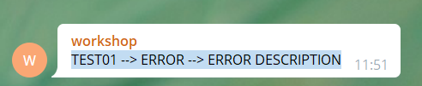

## Exercice 3 :

Vous allez faire un bot qui va censurer les propos grossiers (ou qui vous semble grossier).

Tips : privacy

Tips : Wordlist

Tips : la doc

## Exercice 4 :

Modifiez l’exercice 4 pour que vous contrôliez le master via un bot.

Vous devez pouvoir stopper le la boucle infinie.

Vous devez pouvoir changer le texte qui est écrit à chaque tour de boucle.